GRODORNAS MÅNADSBREV V.4 (Januari) 2016
God fortsättning!
Först skulle vi vilja hälsa vår nya groda Ilona välkommen till avdelningen. Vi ser fram emot att få lära känna dig.
De största barnen har börjat terminen med att fortsätta att visa sitt intresse för vikingar. De har jobbat med att måla vikingbåtar & hav ,vikingasvärd och gjort hjälmar bl.a och nu ser de fram emot ett besök på Historiska museumet,där det finns en utställning om Vikingar( Separat information om datum och tid,kommer inom kort)
De minsta barnen har på senaste tiden,varit väldigt intresserade av att "laga mat" på leksaksspisen och sen servera varandra (och fröknarna) Barnen utvecklar sin förmåga att vänta på sin tur,dela med sig och de utökar ordförrådet..och oj vad de pratar nu!
Vi har haft julgransplundring och dansat ut julen,tillsammans med de andra avdelningarna. Vi fick besök av några skolelever som berättade varför det heter Tjugondag Knut och de spelade även upp en kort pjäs.
På samlingarna har vi fokuserat en del på vår kropp-vilket är ett av våra teman..Vi har övat på avslappning,stretching,yoga och "jympaträning". Det blir inte bara träning av motorik,men också styrka,kondition och balans. Mål från läroplanen:
" Barnen utvecklar sin motorik, koordinationsförmåga och kroppsuppfattning samt förståelse för vikten av att värna om sin hälsa och sitt välbefinnande"
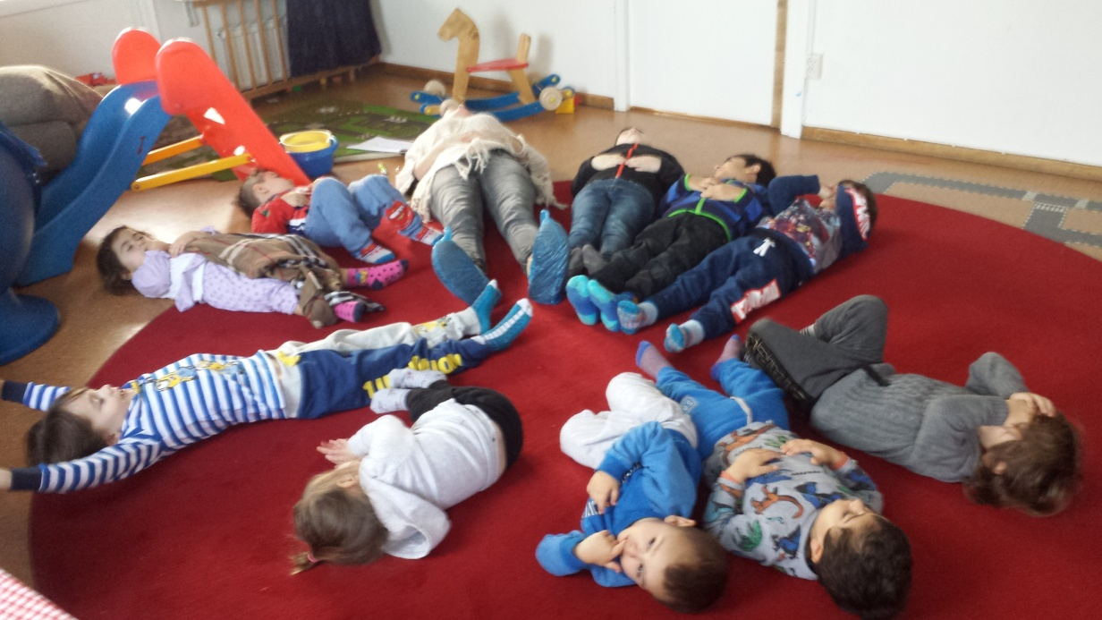

Självklart har vi njutit av det vackra vintervädret,med pulka/stjärtlappsåkning och promenader. Samtidigt som vi hoppas på fler tillfällen att göra snögubbar,har vi heller inte något emot att få välkomna våren ;)
Lite saker händer i februari...Vi ska gå på teater i Hallunda(mer info kommer snart)och vi tänkte börja göra bokningar för utvecklingssamtal. Vi kommer då att kontakta er,med frågorna vilket datum som passar och om ni föredrar morgon eller eftermiddag.
För övrigt, skulle vi önska att ni föräldrar ser över era barns hyllor/korgar,genom att rensa och fylla på med årstidsanpassade kläder...och märkta med barnets namn,tack.
Grattis till våra nyblivna 2-åringar Tabasom och Moses!!
Carina,Gunilla och Isabel

